INFORME DE FISCALIZACIÓN AMBIENTAL

INSPECCIÓN AMBIENTAL

VIÑA URCELAY

DFZ-2014-294-VI-RCA-IA

 | Nombre | Firma
Aprobado | Claudia Pastore H.
Revisado | Boris Cerda P.
Elaborado | Karina Olivares M.

Tabla de Contenidos
Tabla de Contenidos 2
1. RESUMEN. 3
2. IDENTIFICACIÓN DEL PROYECTO, INSTALACIÓN, ACTIVIDAD O FUENTE FISCALIZADA. 4
2.1. Antecedentes Generales. 4
2.2. Ubicación y Layout. 5
3. INSTRUMENTOS DE GESTIÓN AMBIENTAL QUE REGULAN LA ACTIVIDAD FISCALIZADA. 7
4. ANTECEDENTES DE LA ACTIVIDAD DE FISCALIZACIÓN. 8
4.1. Motivo de la Actividad de Fiscalización. 8
4.2. Materia Específica Objeto de la Fiscalización Ambiental. 8
4.3. Aspectos relativos a la ejecución de la Inspección Ambiental. 8
4.3.1. Primer día de inspección. 8
4.3.2. Esquema de recorrido. 9
4.3.3. Detalle del Recorrido de la Inspección. 9
5. HECHOS CONSTATADOS. 10
5.1. Manejo de residuos industriales líquidos. 10
5.2. Caudal, número y ubicación de puntos de descarga autorizados. 13
5.3. Calidad del efluente. 21
5.4. Disposición final en riego. 21
6. OTROS HECHOS. 23
7. CONCLUSIONES. 24
8. DOCUMENTACIÓN SOLICITADA Y ENTREGADA. 27
9. ANEXOS. 28

RESUMEN.

El presente documento da cuenta de los resultados de la actividad de fiscalización ambiental realizada por el Servicio Agrícola y Ganadero de la región del Libertador Bernardo O’Higgins, al proyecto “Sistema de tratamiento de Riles para Urcelay Hnos Ltda.” (RCA 218/2009). La actividad de inspección ambiental fue desarrollada durante el día 08 de mayo 2015 y posteriormente con fecha 09 de junio 2015 se realizó un muestreo realizado por el Laboratorio ANAM S.A.

El proyecto consiste en la construcción y operación de un sistema de tratamiento de RILes, generados en el proceso de producción de mostos concentrados. El RIL será descargado al Ramal del Canal “El Olivar”.

El proyecto presenta denuncias por parte de la comunidad de aguas “Canal Copequén” y por parte de la SEREMI de Medio Ambiente de la Región debido a descargas de RIL, contaminación de aguas de regadío y afectación de flora del sector.

Las materias relevantes objeto de la fiscalización incluyeron: Manejo de residuos industriales líquidos, caudal, número y ubicación de puntos de descarga autorizados, calidad del efluente y disposición final en riego.

Entre los principales hechos constatados, se encuentran: No contar con planta de tratamiento de RILes de acuerdo a lo establecido en la RCA 218/2009, descarga de RIL aún cuando informa que no está descargando en el SACEI verificándose de ésta forma el aspecto denunciado relativo a la descarga de RIL en curso superficial, modificación de proyecto sin contar con Resolución de Calificación Ambiental favorable en los aspectos relacionados a: aumento de producción, manejo de Riles, riego y/o disposición de efluente en suelo. Al respecto, cabe señalar el titular realizó tres presentaciones al Servicio de Evaluación Ambiental de la región para modificar la RCA 218/2009 durante los años 2011, 2012 y 2013, los cuales fueron desistidos, no contando en definitiva con la autorización ambiental respectiva para ejecutar dichas modificaciones.

IDENTIFICACIÓN DEL PROYECTO, INSTALACIÓN, ACTIVIDAD O FUENTE FISCALIZADA.

Antecedentes Generales.

Identificación de la actividad, instalación, proyecto o fuente fiscalizada:
Viña Urcelay
Región: Del Libertador General Bernardo O’Higgins. | Ubicación específica de la actividad, proyecto o fuente fiscalizada: Viña Cira y las Petacas s/n, Olivar Bajo
Provincia: Cachapoal
Comuna: Olivar
Titular de la actividad, instalación, proyecto o fuente fiscalizada: Urcelay Hermanos Limitada | RUT o RUN: 77.382.460-6
Domicilio titular: Viña Cira y las Petacas s/n, Olivar Bajo | Correo electrónico: info@urcelay.cl
Domicilio titular: Viña Cira y las Petacas s/n, Olivar Bajo | Teléfono: (56) 722391828
Identificación del representante legal: Juan Pablo Urcelay | RUT o RUN: 9.980.880-2
Domicilio representante legal:  Viña Cira y las Petacas s/n, Olivar Bajo | Correo electrónico: jpurcelay@urcelay.cl
 | Teléfono: (56) 722391828
Fase de la actividad, proyecto o fuente fiscalizada: Operación.

Ubicación y Layout.

Figura 1. Mapa de ubicación local (Fuente: Google earth, 2015).

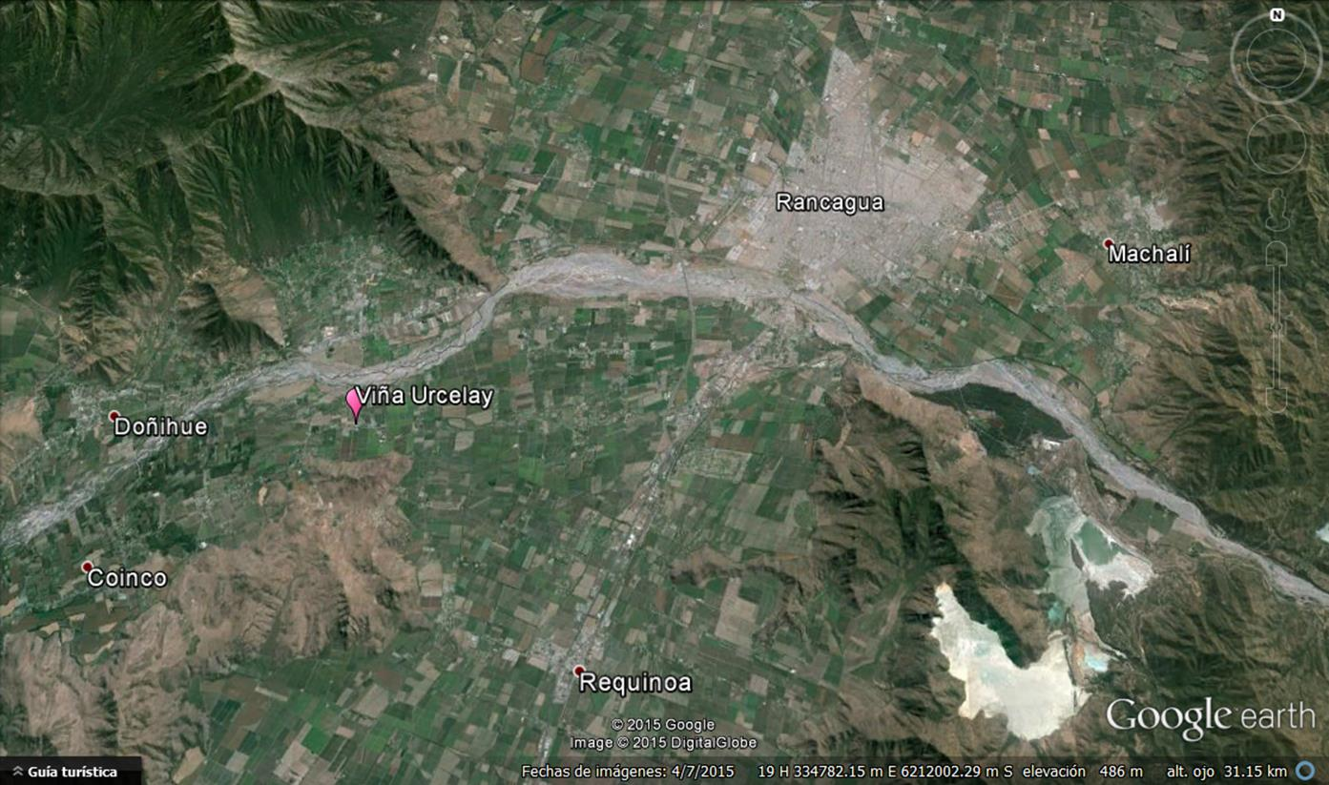
Coordenadas UTM de referencia
Datum: WGS 84 | Huso: 19 S | UTM N: 6.210.797 m. | UTM E: 326.354 m.
Ruta de acceso: Se accede desde la Ruta 5 Sur tomando el acceso hacia el Olivar para tomar ruta H-40 hasta llegar a la viña.

Figura 2. Layout del proyecto (Fuente: Google earth, 2015).

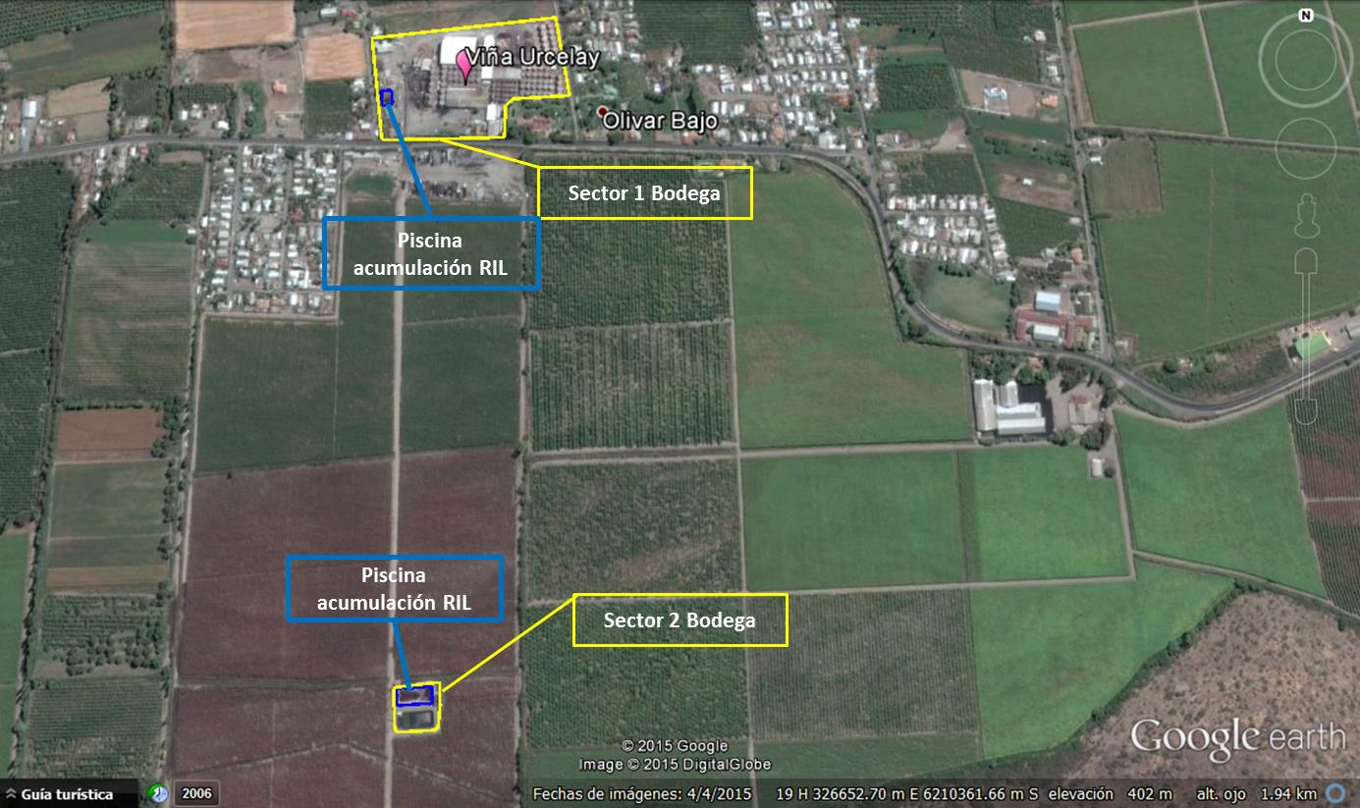

INSTRUMENTOS DE GESTIÓN AMBIENTAL QUE REGULAN LA ACTIVIDAD FISCALIZADA.

Identificación de Instrumentos de Gestión Ambiental que regulan la actividad, proyecto o fuente fiscalizada.

N° | Tipo de instrumento | N°/  Descripción | Fecha | Comisión / Institución | Nombre de la actividad, proyecto o fuente regulada | Comentarios | Instrumento fiscalizado
1 | RCA | 218 | 2009 | Comisión de Evaluación, Región del Libertador General Bernardo O’Higgins | Califica Ambientalmente favorable la Declaración de Impacto Ambiental (DIA) del proyecto “Sistema de tratamiento de Riles para Urcelay Hnos. Ltda”. | --- | Sí
2 | D.S. | 90 | 2000 | MINSEGPRES | Norma de Emisión para la Regulación de Contaminantes Asociados a las Descargas de Residuos Líquidos a Aguas Marinas y continentales | -- | Sí

ANTECEDENTES DE LA ACTIVIDAD DE FISCALIZACIÓN.

Motivo de la Actividad de Fiscalización.
Motivo:  Programada  Denuncia | Descripción del motivo:  Formulario de Actividades de Fiscalización Ambiental N° 75, referido a denuncia sobre descargas de RIL, contaminación de aguas de regadío y afectación de flora del sector.

Materia Específica Objeto de la Fiscalización Ambiental.
- Manejo de residuos industriales líquidos.
- Caudal, número y ubicación de puntos de descarga autorizados.
- Calidad del efluente.
- Disposición final en riego.

Aspectos relativos a la ejecución de la Inspección Ambiental.

Primer día de inspección.
Fecha de realización: 08-05-2015 | Hora de inicio: 11:30 |  | Hora de finalización: 14:20
Fiscalizador encargado de la actividad:  Paula Silva Olguín |  |  | Órgano:  SAG, Región del Libertador General Bernardo O’Higgins.
Fiscalizadores participantes:  Iván Salgado A.  Patricia Rivas A. |  |  | Órgano:  SAG, región del Libertador General Bernardo O’Higgins.
Existió oposición al ingreso: No |  | Existió auxilio de fuerza pública: No
Existió colaboración por parte de los fiscalizados: Sí |  | Existió trato respetuoso y deferente: Sí
Entrega de antecedentes solicitados: Sí |  | Entrega de acta: Sí, ver anexo 1
Observaciones: Sin observaciones

Esquema de recorrido.

Figura 3. Esquema recorrido (Fuente: Google earth, 2015).

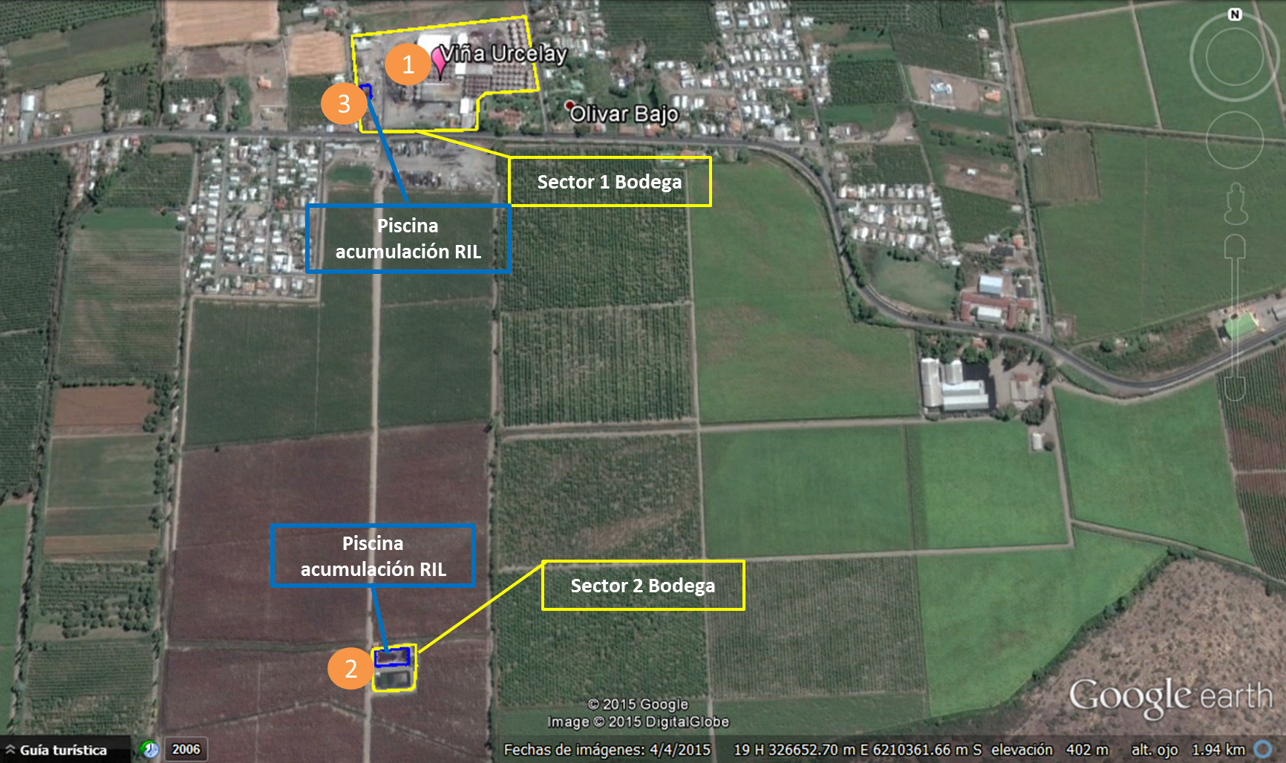

Detalle del Recorrido de la Inspección.

N° de estación | Nombre del sector | Descripción estación
1 | Bodega | Sector bodega y piscina de acumulación de RIL
2 | Piscina 1 | Piscina de acumulación de RIL
3 | Punto descarga | Punto de descarga de RIL

HECHOS CONSTATADOS.

  - Manejo de residuos industriales líquidos.

Número de hecho constatado: 1 | Estación N°: 1
Documentación entregada:
Exigencias:

Considerando 3.6.1 RCA 218/2009:
“El sistema para el tratamiento de los RILes está compuesto de las siguientes etapas:
● Cámara de impulsión de capacidad 2 m3 y sistema de impulsión con bombas sumergibles de 1,5 Hp.
● Filtro tamiz tipo parabólico de malla fina, para sólidos < 1.5 mm.
● Estanque de ecualización de 400 m³, recubierto con geomembrana HDPE de 1 mm de espesor y agitadores de superficie de 2 Hp.
● Ajuste de pH en línea mediante bombas dosificadoras de ácido – base.
● Coagulación, floculación y estanque de sedimentación primaria.
● Estanque de oxidación intensiva, compuesto por una columna de contacto de volumen de 1000 L, generador de ozono, generador de oxígeno y bomba de recirculación.
● Tratamiento biológico aeróbico en estanque de HDPE de 20 m3 de capacidad y espesor de pared 12 mm, sopladores de 150 m3/h y potencia 2 kw más difusores de burbuja fina.
● Sedimentador de lamelas (placas paralelas, especie de rejillas hexagonales que aumentan la superficie de contacto y la eficiencia de la sedimentación), velocidad ascensional 7,2 m/h, rendimiento lamelas 80 % y velocidad de decantación 0,8 m/h.
● Deshidratación de lodos mediante filtro de bolsa en polipropileno no tejido y estructura soporte de acero.”

Hechos:
- Se recorrió la planta de tratamiento de RILes, constatándose que en la etapa de tratamiento primario la separación de sólidos no funcionaba con el filtro parabólico, reemplazándose éste por un filtro de rejas, siendo el RIL posteriormente enviado a una piscina de acumulación.

- Se constató la inexistencia de sedimentación primaria (coagulación, floculación, y sedimentación).

- Los RILes eran conducidos mediante una tubería al campo ubicado frente al predio donde se encontraba la Bodega de vinos, hasta una piscina acumuladora de capacidad aproximada a 3.500 m³ de acuerdo a lo indicado por el Sr. Yeries Zerené Muñoz, Jefe de Planta.

- Se constató la construcción de nueva planta de tratamiento de RILes, la que al momento de la inspección no se encontraba operativa. Al respecto, sólo se estaba ocupando la piscina de acumulación para RILes sin tratar, provenientes de la Bodega.

- En revisión del Sistema de Evaluación de Impacto Ambiental electrónico (e-SEIA), se constató que el titular desde el año 2011 a la fecha ha realizado tres ingresos de proyectos a evaluación, correspondientes al mejoramiento del sistema de tratamiento de RILes, desistiéndose el titular de continuar su calificación en las tres oportunidades, no contando en definitiva con Resolución de Calificación Ambiental favorable para dicha modificación de proyecto.
Nombre | WEB | Tipo | Región | Comunas | Tipología | Titular | Fecha presentación | Estado | Fecha calificación | Sector productivo
Mejoramiento Sistema de Tratamiento de RILes para Urcelay Hermanos Urcelay | Ver | DIA | Sexta | Olivar | o7 | Soc. Agrícola Comercial e Industrial Urcelay Hnos Ltda. | 14-may-2013 | Desistido | 9-oct-2013 | Saneamiento Ambiental
Mejoramiento Sistema de Tratamiento de RILes Urcelay Hermanos Riles Urcelay | Ver | DIA | Sexta | Olivar | o7 | Soc. Agrícola Comercial e Industrial Urcelay Hnos Ltda. | 26-jun-2012 | Desistido | 5-oct-2012 | Saneamiento Ambiental
Modificación Sistema de Tratamiento de RILes, Urcelay Hermanos. | Ver | DIA | Sexta | Olivar | o7 | Soc. Agrícola Comercial e Industrial Urcelay Hnos Ltda. | 14-oct-2010 | Desistido | 20-oct-2011 | Saneamiento Ambiental
Sistema de Tratamiento de RILes para Urcelay Hnos. Ltda. (e-seia) | Ver | DIA | Sexta | Olivar | o7 | Soc. Agrícola Comercial e Industrial Urcelay Hnos Ltda. | 20-feb-2009 | Aprobado | 9-oct-2009 | Saneamiento Ambiental

Resultados examen de Información:

- Mediante carta ingresada con fecha 15 de mayo 2015 por el Sr. Yeries Zerene, Gerente de Administración y Finanzas de Urcelay Hnos Ltda, (anexo 2), éste indica lo siguiente:
- “En primer término indicar que nuestra empresa cuenta con Resolución de Calificación Ambiental Favorable, N° 218 del año 2009, la cual aprobó el sistema de tratamiento para RILes de esa época. En el transcurso del tiempo el aumento de capacidad productiva generó la necesidad de modificar / ampliar el sistema de tratamiento aprobado. Se determinó además modificar la modalidad de descargas de RILes, reemplazando el cumplimiento de DS 90 SEGPRES por lo establecido en Guía SAG para uso en riego y/o disposición directa en suelo.
Lo anterior queda de manifiesto en dos presentaciones ingresadas a la desaparecida CONAMA, Octubre de 2010 y Mayo 2013, ambas retiradas antes de concluir el proceso de evaluación, por diversos motivos relacionados con nuevos cambios tecnológicos, requerimiento de información, o en el último por la necesidad de reubicar el sistema de tratamiento.
Actualmente se tiene implementado un nuevo sistema de tratamiento compuesto por unidades de tratamiento de mayor tecnología, eficiencia y obviamente capacidad. Para su entrada en operación se espera la conexión por parte de concesionaria eléctrica.”

Registros
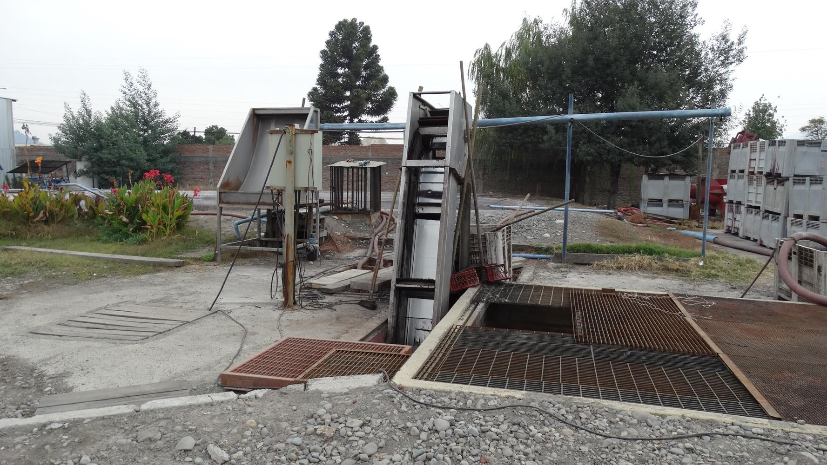
Fotografía 1. | Fecha: 08-05-2015
Coordenadas DATUM WGS84 HUSO 19 | Coordenada Norte: 6.210.787 m. | Coordenada Este: 326.257 m.
Descripción de Medio de Prueba: Filtro de rejas

  - Caudal, número y ubicación de puntos de descarga autorizados.

Número de hecho constatado: 2 | Estación N°: 3
Documentación entregada: Planilla de producción 2014-2015
Exigencias:
Considerando 3.6.2.3 RCA 218/2009:
“La relación producción de mosto-utilización de agua está en razón de 1:1, cuya producción proyectada es de 8.000.000 L. La actividad de la bodega se inicia desde marzo hasta fines de mayo, lo que implica una duración de aproximadamente 90 días.
Del total de RILes producidos en un año, el 70 % se genera en vendimia, el 20 % durante los meses inmediatos post-vendimia y el 10 % restante en los meses respectivos. La distribución de caudales se presenta en la siguiente tabla:

Mes | % Generación de RILes | Caudal Promedio Diario (m³/día)
Mes | % Generación de RILes | Escenario 1:1
Marzo | 70 % | 60,0
Abril | 70 % | 60,0
Mayo | 70 % | 60,0
Junio | 20 % | 18,96
Julio | 20 % | 18,96
Agosto | 20 % | 18,96
Septiembre | 10 % | 5,32
Octubre | 10 % | 5,32
Noviembre | 10 % | 5,32
Diciembre | 10 % | 5,32
Enero | 10 % | 5,32
Febrero | 10 % | 5,32

Considerando 3.6.4 RCA 218/2009:
“El punto de descarga al Ramal Canal El Olivar se localiza en las coordenadas UTM 6.210.792 N y 326.263 E, HUSO 19 Datum WGS 84.”
Hechos:

- Se constató la existencia de descarga a ramal del canal Olivar al momento de la actividad de fiscalización, observándose que la descarga se realizaba desde la piscina de acumulación del RIL, a través de una manguera.

- De acuerdo a la información entregada por la Unidad de Asuntos Hídricos de la SMA con respecto a esta unidad emisora, se constató que el titular ha informado hasta la fecha, que No Descarga RILes desde enero de 2013 hasta mayo 2015.
Tabla N°1: Resumen reporte del titular en SACEI
N° de Expediente | Periodo Informado | Planta | Punto Descarga | Norma | Tabla cumplimiento | Comuna | Informa | Efectua descarga | Entrega dentro de plazo | Entrega parámetros solicitados | Entrega con frecuencia solicitada | Caudal se encuentra bajo Resolución | Parámetros se encuentran bajo norma | ¿Presenta potenciales no conformidades?
DFZ-2013-3204-VI-NE-EI | 01-2013 | AGRICOLA COMERCIAL E INDUSTRIAL URCELAY HERMANOS LTDA. (OLIVAR) | PUNTO 1 (CANAL OLIVAR) | DS.90/00 | TABLA 1 | Olivar | NO | NO APLICA | NO APLICA | NO APLICA | NO APLICA | NO APLICA | NO APLICA | Sí
DFZ-2013-2619-VI-NE-EI | 02-2013 | AGRICOLA COMERCIAL E INDUSTRIAL URCELAY HERMANOS LTDA. (OLIVAR) | PUNTO 1 (CANAL OLIVAR) | DS.90/00 | TABLA 1 | Olivar | Sí | NO | NO | NO APLICA | NO APLICA | NO APLICA | NO APLICA | Sí
DFZ-2013-1856-VI-NE-EI | 03-2013 | AGRICOLA COMERCIAL E INDUSTRIAL URCELAY HERMANOS LTDA. (OLIVAR) | PUNTO 1 (CANAL OLIVAR) | DS.90/00 | TABLA 1 | Olivar | Sí | NO | Sí | NO APLICA | NO APLICA | NO APLICA | NO APLICA | NO
DFZ-2013-1993-VI-NE-EI | 04-2013 | AGRICOLA COMERCIAL E INDUSTRIAL URCELAY HERMANOS LTDA. (OLIVAR) | PUNTO 1 (CANAL OLIVAR) | DS.90/00 | TABLA 1 | Olivar | Sí | NO | Sí | NO APLICA | NO APLICA | NO APLICA | NO APLICA | NO
DFZ-2013-3396-VI-NE-EI | 05-2013 | AGRICOLA COMERCIAL E INDUSTRIAL URCELAY HERMANOS LTDA. (OLIVAR) | PUNTO 1 (CANAL OLIVAR) | DS.90/00 | TABLA 1 | Olivar | NO | NO APLICA | NO APLICA | NO APLICA | NO APLICA | NO APLICA | NO APLICA | Sí
DFZ-2013-2235-VI-NE-EI | 06-2013 | AGRICOLA COMERCIAL E INDUSTRIAL URCELAY HERMANOS LTDA. (OLIVAR) | PUNTO 1 (CANAL OLIVAR) | DS.90/00 | TABLA 1 | Olivar | Sí | NO | Sí | NO APLICA | NO APLICA | NO APLICA | NO APLICA | NO
DFZ-2013-2355-VI-NE-EI | 07-2013 | AGRICOLA COMERCIAL E INDUSTRIAL URCELAY HERMANOS LTDA. (OLIVAR) | PUNTO 1 (CANAL OLIVAR) | DS.90/00 | TABLA 1 | Olivar | Sí | NO | Sí | NO APLICA | NO APLICA | NO APLICA | NO APLICA | NO
DFZ-2013-6875-VI-NE-EI | 08-2013 | AGRICOLA COMERCIAL E INDUSTRIAL URCELAY HERMANOS LTDA. (OLIVAR) | PUNTO 1 (CANAL OLIVAR) | DS.90/00 | TABLA 1 | Olivar | Sí | NO | Sí | NO APLICA | NO APLICA | NO APLICA | NO APLICA | NO
DFZ-2013-6275-VI-NE-EI | 09-2013 | AGRICOLA COMERCIAL E INDUSTRIAL URCELAY HERMANOS LTDA. (OLIVAR) | PUNTO 1 (CANAL OLIVAR) | DS.90/00 | TABLA 1 | Olivar | Sí | NO | Sí | NO APLICA | NO APLICA | NO APLICA | NO APLICA | NO
DFZ-2014-509-VI-NE-EI | 10-2013 | AGRICOLA COMERCIAL E INDUSTRIAL URCELAY HERMANOS LTDA. (OLIVAR) | PUNTO 1 (CANAL OLIVAR) | DS.90/00 | TABLA 1 | 35 | Sí | NO | Sí | NO APLICA | NO APLICA | NO APLICA | NO APLICA | NO
DFZ-2014-1087-VI-NE-EI | 11-2013 | AGRICOLA COMERCIAL E INDUSTRIAL URCELAY HERMANOS LTDA. (OLIVAR) | PUNTO 1 (CANAL OLIVAR) | DS.90/00 | TABLA 1 | 35 | Sí | NO | Sí | NO APLICA | NO APLICA | NO APLICA | NO APLICA | NO
DFZ-2014-1661-VI-NE-EI | 12-2013 | AGRICOLA COMERCIAL E INDUSTRIAL URCELAY HERMANOS LTDA. (OLIVAR) | PUNTO 1 (CANAL OLIVAR) | DS.90/00 | TABLA 1 | 35 | Sí | NO | Sí | NO APLICA | NO APLICA | NO APLICA | NO APLICA | NO
DFZ-2014-482-VI-NE-EI | 01-2014 | AGRICOLA COMERCIAL E INDUSTRIAL URCELAY HERMANOS LTDA. (OLIVAR) | PUNTO 1 (CANAL OLIVAR) | DS.90/00 | TABLA 1 | Olivar | Sí | NO | Sí | NO APLICA | NO APLICA | NO APLICA | NO APLICA | NO
DFZ-2014-3502-VI-NE-EI | 02-2014 | AGRICOLA COMERCIAL E INDUSTRIAL URCELAY HERMANOS LTDA. (OLIVAR) | PUNTO 1 (CANAL OLIVAR) | DS.90/00 | TABLA 1 | Olivar | Sí | NO | Sí | NO APLICA | NO APLICA | NO APLICA | NO APLICA | NO
DFZ-2014-5904-VI-NE-EI | 03-2014 | AGRICOLA COMERCIAL E INDUSTRIAL URCELAY HERMANOS LTDA. (OLIVAR) | PUNTO 1 (CANAL OLIVAR) | DS.90/00 | TABLA 1 | Olivar | Sí | NO | Sí | NO APLICA | NO APLICA | NO APLICA | NO APLICA | NO
DFZ-2014-4283-VI-NE-EI | 04-2014 | AGRICOLA COMERCIAL E INDUSTRIAL URCELAY HERMANOS LTDA. (OLIVAR) | PUNTO 1 (CANAL OLIVAR) | DS.90/00 | TABLA 1 | Olivar | Sí | NO | Sí | NO APLICA | NO APLICA | NO APLICA | NO APLICA | NO
DFZ-2014-4853-VI-NE-EI | 05-2014 | AGRICOLA COMERCIAL E INDUSTRIAL URCELAY HERMANOS LTDA. (OLIVAR) | PUNTO 1 (CANAL OLIVAR) | DS.90/00 | TABLA 1 | Olivar | Sí | NO | Sí | NO APLICA | NO APLICA | NO APLICA | NO APLICA | NO
DFZ-2014-5423-VI-NE-EI | 06-2014 | AGRICOLA COMERCIAL E INDUSTRIAL URCELAY HERMANOS LTDA. (OLIVAR) | PUNTO 1 (CANAL OLIVAR) | DS.90/00 | TABLA 1 | Olivar | Sí | NO | Sí | NO APLICA | NO APLICA | NO APLICA | NO APLICA | NO
Sin expediente | 07-2014 | AGRICOLA COMERCIAL E INDUSTRIAL URCELAY HERMANOS LTDA. (OLIVAR) | PUNTO 1 (CANAL OLIVAR) | DS.90/00 | TABLA 1 | Olivar | Sí | NO | Sí | NO APLICA | NO APLICA | NO APLICA | NO APLICA | NO
Sin expediente | 08-2014 | AGRICOLA COMERCIAL E INDUSTRIAL URCELAY HERMANOS LTDA. (OLIVAR) | PUNTO 1 (CANAL OLIVAR) | DS.90/00 | TABLA 1 | Olivar | Sí | NO | NO | NO APLICA | NO APLICA | NO APLICA | NO APLICA | Sí
Sin expediente | 09-2014 | AGRICOLA COMERCIAL E INDUSTRIAL URCELAY HERMANOS LTDA. (OLIVAR) | PUNTO 1 (CANAL OLIVAR) | DS.90/00 | TABLA 1 | Olivar | Sí | NO | Sí | NO APLICA | NO APLICA | NO APLICA | NO APLICA | NO
Sin expediente | 10-2014 | AGRICOLA COMERCIAL E INDUSTRIAL URCELAY HERMANOS LTDA. (OLIVAR) | PUNTO 1 (CANAL OLIVAR) | DS.90/00 | TABLA 1 | Olivar | Sí | NO | Sí | NO APLICA | NO APLICA | NO APLICA | NO APLICA | NO
Sin expediente | 11-2014 | AGRICOLA COMERCIAL E INDUSTRIAL URCELAY HERMANOS LTDA. (OLIVAR) | PUNTO 1 (CANAL OLIVAR) | DS.90/00 | TABLA 1 | Olivar | Sí | NO | NO | NO APLICA | NO APLICA | NO APLICA | NO APLICA | Sí
Sin expediente | 12-2014 | AGRICOLA COMERCIAL E INDUSTRIAL URCELAY HERMANOS LTDA. (OLIVAR) | PUNTO 1 (CANAL OLIVAR) | DS.90/00 | TABLA 1 | Olivar | Sí | NO | Sí | NO APLICA | NO APLICA | NO APLICA | NO APLICA | NO
Sin expediente | 01-2015 | AGRICOLA COMERCIAL E INDUSTRIAL URCELAY HERMANOS LTDA. (OLIVAR) | PUNTO 1 (CANAL OLIVAR) | DS.90/00 | TABLA 1 | Olivar | Sí | NO | Sí | NO APLICA | NO APLICA | NO APLICA | NO APLICA | NO
Sin expediente | 02-2015 | AGRICOLA COMERCIAL E INDUSTRIAL URCELAY HERMANOS LTDA. (OLIVAR) | PUNTO 1 (CANAL OLIVAR) | DS.90/00 | TABLA 1 | Olivar | Sí | NO | Sí | NO APLICA | NO APLICA | NO APLICA | NO APLICA | NO
Sin expediente | 03-2015 | AGRICOLA COMERCIAL E INDUSTRIAL URCELAY HERMANOS LTDA. (OLIVAR) | PUNTO 1 (CANAL OLIVAR) | DS.90/00 | TABLA 1 | Olivar | Sí | NO | Sí | NO APLICA | NO APLICA | NO APLICA | NO APLICA | NO
Sin expediente | 04-2015 | AGRICOLA COMERCIAL E INDUSTRIAL URCELAY HERMANOS LTDA. (OLIVAR) | PUNTO 1 (CANAL OLIVAR) | DS.90/00 | TABLA 1 | Olivar | Sí | NO | Sí | NO APLICA | NO APLICA | NO APLICA | NO APLICA | NO
Sin expediente | 05-2015 | AGRICOLA COMERCIAL E INDUSTRIAL URCELAY HERMANOS LTDA. (OLIVAR) | PUNTO 1 (CANAL OLIVAR) | DS.90/00 | TABLA 1 | Olivar | Sí | NO | Sí | NO APLICA | NO APLICA | NO APLICA | NO APLICA | NO

En la tabla además se observa que el titular en varias ocasiones ha entregado la información fuera de plazo.

Resultados examen de Información:
Durante el desarrollo de la actividad de inspección ambiental, se solicitó al titular Planillas de producción (años 2014-2015). Al respecto, mediante carta ingresada con fecha 15 de mayo 2015 por el Sr. Yeries Zerene, Gerente de Administración y Finanzas de Urcelay Hnos Ltda, (anexo 2) en el apartado Anexo 4 presenta Planillas de producción (año 2014-2015). Del exámen de información realizado se aprecia que :

- El titular aumentó la producción de mosto de una producción proyectada de 8.000.000 L. a 71.298.918 L. para el año 2014 y 56.889.014 L. para el año 2015, y por consiguiente aumentó el caudal de RILes generados, sin contar con autorización ambiental.

Registros
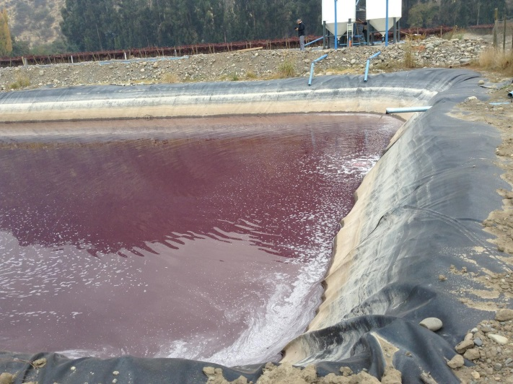 |  |  | 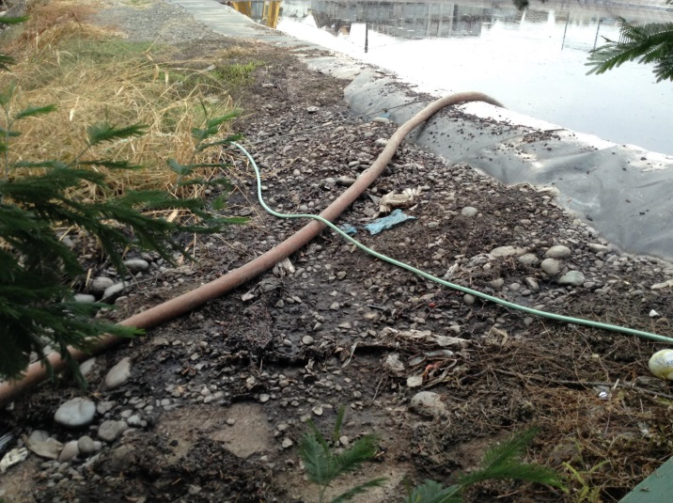
Fotografía 2. | Fecha: 08-05-2015 |  | Fotografía 3 | Fecha: 08-05-2015
Coordenadas DATUM WGS84 HUSO 19 | Coordenada Norte: s/i. | Coordenada Este: s/i | Coordenadas DATUM WGS84 HUSO 19 | Coordenada Norte: 6.210.768 m. | Coordenada Este: 326.239 m.
Descripción Medio de Prueba: Piscina de acumulación. |  |  | Descripción Medio de Prueba: Piscina de acumulación N° 1 y manguera para descarga.
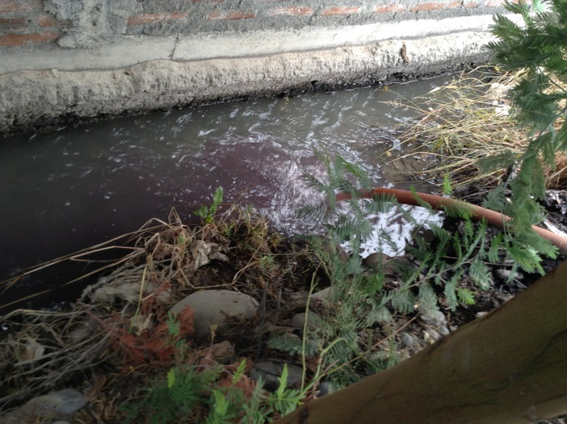 |  |  | 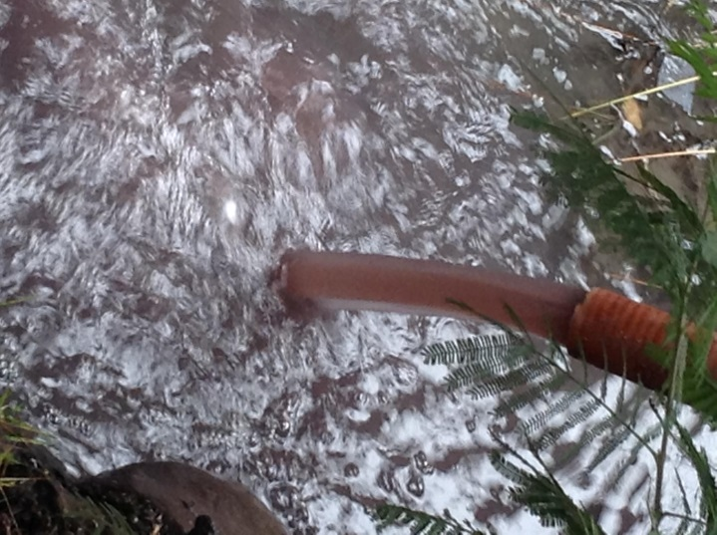
Fotografía 4. | Fecha: 08-05-2015 |  | Fotografía 5. | Fecha: 08-05-2015
Coordenadas DATUM WGS84 HUSO 19 | Coordenada Norte: 6.210.769 m. | Coordenada Este: 326.237 m. | Coordenadas DATUM WGS84 HUSO 19 | Coordenada Norte: 6.210.769 m. | Coordenada Este: 326.237 m.
Descripción Medio de Prueba: Descarga de RIL a canal Olivar, mediante manguera. |  |  | Descripción Medio de Prueba: Detalle de la descarga de RIL a canal Olivar, mediante manguera.

  - Calidad del efluente.
Número de hecho constatado: 3 | Estación N°: 3
Documentación entregada: ---
Exigencias:
Considerando 3.6.4 RCA 218/2009:
“Monitoreo de RILes
Se avisará a la Superintendencia de Servicios Sanitarios con 90 días de anticipación, el inicio de la operación del sistema de tratamiento de RILes, de acuerdo al formato de aviso que se encuentra en la página web www.siss.cl, de modo que dicho organismo dicte una resolución de monitoreo.
El programa de monitoreo de la descarga de RILes tratados queda establecido por la Superintendencia de Servicios Sanitarios, a través de una Resolución SISS, una vez que el proyecto en evaluación cuente con su RCA favorable.“

Hechos:

- Durante el desarrollo de la actividad de inspección ambiental se solicitó al titular el monitoreo de riles para la temporada 2014-2015.

Resultados examen de Información:

- Mediante carta ingresada con fecha 15 de mayo 2015 por el Sr. Yeries Zerene, Gerente de Administración y Finanzas de Urcelay Hnos Ltda, (anexo 2), éste indica lo siguiente:

“Monitoreo de RILes: no se ha efectuado monitoreo de RILes conforme a lo establecido en programa de monitoreo, pues este se refiere a descargas al Canal Olivar. Desde el año 2010 no se descarga a canal Olivar, informándose No Descarga a través de sistema SACEI. Se adjuntan últimos meses en Anexo 3.”

  - Disposición final en riego.
Número de hecho constatado: 4 | Estación N°: 3
Documentación entregada: ---
Exigencias:
Considerando 4.2 d) RCA 218/2009:
“se descarga a cauce artificial superficial perteneciente al Ramal Canal Olivar, cuyo punto de monitoreo se localiza en las coordenadas UTM Huso 19 WGS 84, 6.210.792 N y 326.263 E. previo a su descarga, el efluente es tratado para cumplir con los parámetros establecidos en la tabla N° 1 del D.S 90/2001.”

Hechos: ---

Resultados examen de Información:
- Mediante carta ingresada con fecha 15 de mayo 2015 por el Sr. Yeries Zerene, Gerente de Administración y Finanzas de Urcelay Hnos Ltda, (anexo 2), éste indica lo siguiente:
- “Se determinó además modificar la modalidad de descargas de RILes, reemplazando el cumplimiento de DS 90 SEGPRRES por lo establecido en Guía SAG para uso en riego y/o disposición directa en suelo.”
- Adicionalmente entrega en el apartado anexo 2, calendarios de riego para la temporada 2014-2015.”

OTROS HECHOS.

Otro hecho N°1
Descripción:

    - En relación al cumplimiento de la Resolución 574/2012 de la SMA modificada por Resolución exenta 1.518/2013, que instruye a los titulares de Resoluciones de Calificación Ambiental proporcionar información asociada a las Resoluciones de Calificación Ambiental aprobadas, de acuerdo a los registros disponibles, se constata que al 22-06-2015, el titular no ha regularizado esta Resolución de Calificación Ambiental en el sistema.

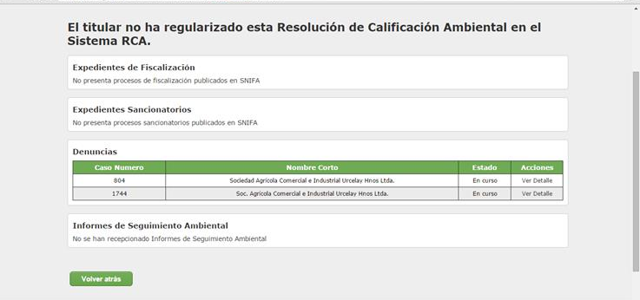

CONCLUSIONES.
De los resultados de las actividades de fiscalización, asociadas a los Instrumentos de Gestión Ambiental indicados en el punto 3, se puede indicar que los principales hechos detectados se presentan a continuación.

N° Hecho constatado | Materia específica objeto de la fiscalización ambiental. | Exigencia asociada | Hallazgo
1 |  | Considerando 3.6.1 RCA 218/2009:  “El sistema para el tratamiento de los RILes está compuesto de las siguientes etapas:  ● Cámara de impulsión de capacidad 2 m3 y sistema de impulsión con bombas sumergibles de 1,5 Hp.  ● Filtro tamiz tipo parabólico de malla fina, para sólidos < 1.5 mm.  ● Estanque de ecualización de 400 m³, recubierto con geomembrana HDPE de 1 mm de espesor y agitadores de superficie de 2 Hp.  ● Ajuste de pH en línea mediante bombas dosificadoras de ácido – base.  ● Coagulación, floculación y estanque de sedimentación primaria.  ● Estanque de oxidación intensiva, compuesto por una columna de contacto de volumen de 1000 L, generador de ozono, generador de oxígeno y bomba de recirculación.  ● Tratamiento biológico aeróbico en estanque de HDPE de 20 m3 de capacidad y espesor de pared 12 mm, sopladores de 150 m3/h y potencia 2 kw más difusores de burbuja fina.  ● Sedimentador de lamelas (placas paralelas, especie de rejillas hexagonales que aumentan la superficie de contacto y la eficiencia de la sedimentación), velocidad ascensional 7,2 m/h, rendimiento lamelas 80 % y velocidad de decantación 0,8 m/h.  ● Deshidratación de lodos mediante filtro de bolsa en polipropileno no tejido y estructura soporte de acero.” | La planta de tratamiento de Riles implementada no se ajusta a la autorizada por la RCA.
2 | Caudal, número y ubicación de puntos de descarga autorizados | Considerando 3.6.2.3 RCA 218/2009  “La relación producción de mosto-utilización de agua está en razón de 1:1, cuya producción proyectada es de 8.000.000 L. La actividad de la bodega se inicia desde marzo hasta fines de mayo, lo que implica una duración de aproximadamente 90 días.  Del total de RILes producidos en un año, el 70 % se genera en vendimia, el 20 % durante los meses inmediatos post-vendimia y el 10 % restante en los meses respectivos.  Considerando 3.6.4 RCA 218/2009  “El punto de descarga al Ramal Canal El Olivar se localiza en las coordenadas UTM 6.210.792 N y 326.263 E, HUSO 19 Datum WGS 84.” | Titular se encontraba descargando RIL a canal Olivar, aún cuando éste informa en el SACEI que no realiza descarga. Debido a esto se constata el aspecto denunciado relativo a descarga de Ril a curso superficial.  La producción de mosto supera la producción proyectada por la RCA de 8.000.000 L. a 71.298.918 L. para el año 2014 y 56.889.014 L. para el año 2015, lo que aumenta el caudal de RILes generados, por sobre la cantidad autorizada mediante RCA 218/2009.
  Mes | % Generación de RILes | Caudal Promedio Diario (m³/día)
  Mes | % Generación de RILes | Escenario 1:1
  Marzo | 70 % | 60,0
  Abril | 70 % | 60,0
  Mayo | 70 % | 60,0
  Junio | 20 % | 18,96
  Julio | 20 % | 18,96
  Agosto | 20 % | 18,96
  Septiembre | 10 % | 5,32
  Octubre | 10 % | 5,32
  Noviembre | 10 % | 5,32
  Diciembre | 10 % | 5,32
  Enero | 10 % | 5,32
  Febrero | 10 % | 5,32
3 | Calidad del Efluente | Considerando 3.6.4 RCA 218/2009  “Monitoreo de RILes  Se avisará a la Superintendencia de Servicios Sanitarios con 90 días de anticipación, el inicio de la operación del sistema de tratamiento de RILes, de acuerdo al formato de aviso que se encuentra en la página web www.siss.cl, de modo que dicho organismo dicte una resolución de monitoreo.  El programa de monitoreo de la descarga de RILes tratados queda establecido por la Superintendencia de Servicios Sanitarios, a través de una Resolución SISS, una vez que el proyecto en evaluación cuente con su RCA favorable.“ | Titular no efectúa monitoreo de efluentes.
4 | Disposición final en riego |  | El titular dispone los RILes generados en riego y/o disposición directa en suelo, disposición que no cuenta con aprobación ambiental favorable para ello.
6 | Otros Hechos |  | Titular no ha regularizado su Resolución de Calificación Ambiental en el sistema de RCA de la Superintendencia del Medio Ambiente.

DOCUMENTACIÓN SOLICITADA Y ENTREGADA.

N° | N° de hecho asociado | Documento solicitado | Plazo de entrega | Fecha entrega | Observaciones
1 | 2 | Planillas de producción (año 2014-2015) | 15-05-2015 | 15-05-2015 | -
2 | 3 | Monitoreo de RILes | 15-05-2015 | 15-05-2015 | Titular indica que no realiza monitoreos

ANEXOS.

N° Anexo | Nombre Anexo
1 | Acta de inspección ambiental de fecha 8-05-2015
2 | Carta ingresada con fecha 15 de mayo 2015 por el Sr. Yeries Zerene, Gerente de Administración y Finanzas de Urcelay Hnos Ltda.

